**DOCUMENTATIE**

1. **Ce este normalizarea?**

În procesarea imaginilor, normalizarea este un proces care modifică intervalul de valori ale intensității pixelilor. Aplicațiile includ, de exemplu, fotografii cu contrast scăzut din cauza strălucirii. În alte domenii, in general cele de prelucrare a datelor, cum ar fi procesarea semnalelor digitale, normalizarea se refera la expansiunea dinamică a domeniului. Scopul expansiunii dinamice a diferitelor aplicații este de a aduce imaginea sau alt tip de semnal într-o gamă mai familiară sau mai obișnuită pentru simțuri.

Pixelii reprezintă cea mai mică unitate a unei imagini care constă din trei componente Roșu, Verde, Albastru (RGB). Valoarea tuturor componentelor se situează între 0 și 255 inclusiv. Zero înseamnă că componenta este absentă, iar 255 înseamnă că componenta este pe deplin prezentă.

1. **Care este scopul aplicatiei?**

Scopul aplicatiei este de a normaliza o imagine, folosing bufferul rgb (red, green, blue) al imaginii si aplicand pentru fiecare banda de culoare formula normalizarii care va fi descrisa in continuare.

Pentru normalizare exista multiple metode, dintre care am ales sa implementez 2

Prima este Grey World:

R ‘= R/(R+G+B) *255

G ‘= G/(R+G+B) *255

B‘= B/(R+G+B) *255

O alta metoda a normalizarii este de a procesa fiecare banda de culoare pentru a se determina valoarea minima si valoarea maxima din fiecare. Dupa ce aceste valori sunt calculate imaginea este reprocesata, pentru fiecare banda, la fiecare pixel aplicandu-se urmatoarea fomrula:

Am aplicat ambele metode, una dintre ele comentand-o

1. **Descrierea Aplicatiei**

Formatul de fișier BMP este capabil de a stoca imagini digitale bidimensionale de lățime, înălțime și rezoluție arbitrare, monocrome sau color, de variate profunzimi ale culorii iar opțional cu comprimare de date, canale alfa și profile de culoare.

Clase:

* Dimensions (Width & Height) -> clasa abstracta ce implca metode abstracte si concrete
* Image extends Dimensions (iau imagine)
* NormalizeColors extends Image (aplic algoritmii de normalizare)
* Pixel implements Buffer ( face legatura intre producer si consumer, continue val pixelului la un moment dat, precum si disponibilitatea de a fi pus/luat)
* Buffer – interfata pt Pixel
* Producer -> citeste cate ¼ din imagine si o transmite spre buffer
* Consumer -> ia informatiile din Buffer si construieste o matrice a valorilor ce va fi ulterior procesata + incercare metodei transmiterii prin pipe a informatiei procesate si punerea acesteia intr-un fisier
* WriterResult -> incercare de implementare pentru a putea folosi WriterResult in Consumer, din lipsa recunoasterii compilatorului a functiei

Am create numar variabil de parametri la intrare. Ce vor continue numele fisierelor din care se ia imaginea si in care se incarca aceasta. Astfel, avem operatii de intrare de la tastatura si din linia de comanda.

POLIMORFISM

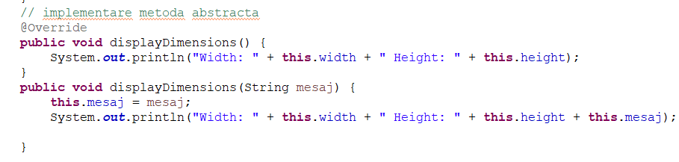

BLOC DE INITIALIZARE

-> DERIVARE

PRODUCER & CONSUMER





INTERFATA



ABSTRACTIZARE

INCAPSULARE

Toate atributele din clasele Image si Dimensions sunt de tipul protected (pentru a putea fi vizibile in clasele copil). In clasele Consumer si Producer, toate atributele sunt private, pentru a nu putea fi accesibile din exterior.

VARARGS

1. **Concluzii**

Normalizarea este un bun instrument pentru reduce sensibilitatea la conditii de iluminare, sau pentru a regla luminozitatea unei imagini. Algoritmii de normalizare pe care i-am aplicat sunt simpli care constau in:

1. calcularea valoarea maximului, respective minimului pentru pixeli pe fiecare banda de culoare RGB, apoi, cu ajutorul acestora, aplicand formula, dupa stabilirea noului interval ([0, 255]), normalizandu-se imaginea.
2. Grey World
3. **Bibliografie**

* **Curs**
* **StackOverflow**
* **Wikipedia**
* [**w3schools**](http://www.w3schools.com/)